МИНИСТЕРСТВО НАУКИ И ВЫСШЕГО ОБРАЗОВАНИЯ РОССИЙСКОЙ ФЕДЕРАЦИИ

Федеральное государственное бюджетное образовательное учреждение высшего образования

«Казанский национальный исследовательский технический университет

им. А.Н. Туполева – КАИ»

Институт компьютерных технологий и защиты информации

Отделение СПО в ИКТЗИ (Колледж информационных технологий)

ЛАБОРАТОРНАЯ РАБОТА №1

по дисциплине

СИСТЕМНОЕ ПРОГРАММИРОВАНИЕ

Работу выполнил

Студент гр.4337

Шевчук О. А.

Принял

Преподаватель Григорьева В.В.

Казань 2024

**Цель работы:** приобрести умения и практические навыки для работы с арифметическими командами и логическими операциями языка ассемблера, а

также познакомиться с регистрами микропроцессора.

**Задание на лабораторную работу**

Задание 1.

Дано X, Y. Вычислить Z. Задание можно выполнить как с

использованием переменных, так и без, оба варианта допустимы.

5. X=13, Y=15. Z=(X+2Y)*6;

6. X=38, Y=17. Z=(5X-Y)/3;

Задание 2.

Дано двоичное число 10110110, записанное в регистр ah. Задание выполняется с использованием логических команд. Для того, чтобы

верно выполнить задание, необходимо подобрать такое восьмизначное

двоичное число, чтобы при выполнении операции по заданию из изначального числа получилось число с измененными разрядами. Это число следует подбирать в соответствии с таблицами истинности логических команд.5. обнулить второй и четвертый разряды регистра;

6. инвертировать первый и пятый разряды регистра

**Результат выполнения работы**

**Задание 1**

Для решения первого примера в переменные x и y записали начальные значения. Результат записали в переменную z. Результат равен 258 поэтому для решения были использованы слова.

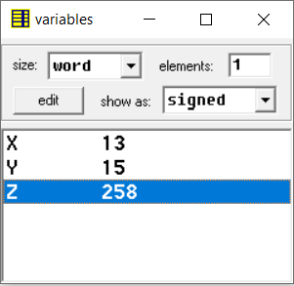

Рис. 1.1 – Значения переменных задания 1.5

Для решения примера используем две переменные для записи результата. Z для частного и N для остатка.

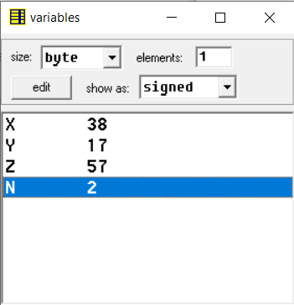

Рис. 1.2 – Значения переменных задания 1.6

**Задание 2**

Для решения задания используем логическую операцию xor. Для создания из исходного числа 10110110 числа 10100010 используем число 00010100.

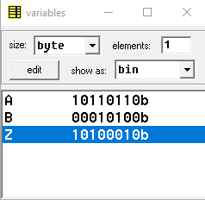

Рис. 2.1 – Значения переменных задания 2.5

Для решения задания используем логическую операцию xor. Для создания из исходного числа 10110110 числа 10010100 используем число 00100010.

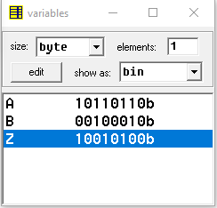

Рис. 2.2 – Значения переменных задания 2.6

**Листинг программы**

**1.5**

**.model small**

**.stack 100h**

**.data**

**X dw 13**

**Y dw 15**

**Z dw ?**

**.code**

**main:**

**mov ax, @data**

**mov ds, ax**

**mov ax, Y**

**mov bx, 2**

**mul bx**

**mov cx, X**

**add ax, X**

**mov dx, 6**

**mul dx**

**mov Z, ax**

**mov ax, 4C00h**

**int 21h**

**end main**

**1.6**

**.model tiny**

**.data**

**X db 38**

**Y db 17**

**Z db ?**

**N db ?**

**.code**

**start:**

**; 5 * X**

**mov al, X**

**mov bl, 5**

**mul bl ; AL = AL * BL (AL = 5 * X)**

**; Y = 17**

**sub al, Y ; AL = AL - Y (AL = 5 * X - Y)**

**; (5 * X - Y) / 3**

**mov bl, 3**

**xor ah, ah**

**div bl ; DEL (AL / BL), chastnoe AL,ostatok AH**

**mov Z, al**

**mov N, ah**

**mov ax, 4C00h**

**int 21h**

**end start**

**2.5**

**.model tiny**

**.code**

**N: push cs**

**pop ds**

**mov ax, @data**

**mov ds, ax**

**mov al, Z**

**mov al, A**

**mov bl, B**

**xor al,B**

**mov Z, al**

**mov ax, 4c00h**

**int 21h**

**.data**

**A db 10110110b**

**B db 10100b**

**Z db ?**

**end N**

**2.6**

**.model tiny**

**.code**

**N: push cs**

**pop ds**

**mov ax, @data**

**mov ds, ax**

**mov al, Z**

**mov al, A**

**mov bl, B**

**xor al,B**

**mov Z, al**

**mov ax, 4c00h**

**int 21h**

**.data**

**A db 10110110b**

**B db 00100010b**

**Z db ?**

**end N**